Schaltjahr 2020
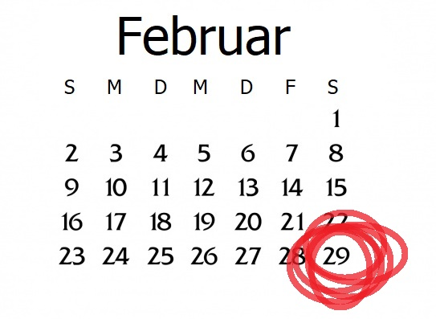
Nur alle vier Jahre gibt es ein sogenanntes Schaltjahr (=schrikkeljaar). Ein Schaltjahr hat nicht 365 Tage, sondern 366 Tage. Dieses Jahr gibt es so einen Schalttag. Dieser Schalttag wird am Samstag, den 29. Februar, sein. Normalerweise hat der Februar nur 28 Tage. Aber dieses Jahr hat er 29 Tage. Ein Schalttag ist darum wirklich etwas Besonderes. Dass es einen Schalttag gibt, hat mit der Erde und der Sonne zu tun. Darum gibt es einen Schalttag auf der ganzen Welt. Weltweit haben ungefähr 5 Millionen Menschen am 29. Februar Geburtstag . Sie sind am Schalttag geboren. Die Chance, an einem Schalttag geboren zu worden, ist wirklich sehr klein. In Deutschland sind nur 0,07 Prozent der Einwohner an einem Schalttag geboren. Das sind 55.000 Deutsche!
1. Das Schaltjahr
Das Schaltjahr ist schon sehr alt und von Menschen erfunden. Wieso es ein Schaltjahr gibt und warum es wichtig ist eines zu haben, wird im Video erklärt. Schaut euch das Video an und beantwortet die Fragen.
[Video ZDF: https://www.youtube.com/watch?v=R5AW4PkzwS8 ]
- Wie lange braucht die Erde eigentlich, um die Sonne zu umkreisen?
___________________________________________________________________________
___________________________________________________________________________
___________________________________________________________________________
___________________________________________________________________________
- Was würde passieren, wenn es kein Schalttag gäbe?
___________________________________________________________________________
___________________________________________________________________________
___________________________________________________________________________
___________________________________________________________________________
- Warum ist der Schalttag ausgerechnet im Februar?
___________________________________________________________________________
___________________________________________________________________________
___________________________________________________________________________
___________________________________________________________________________

2. Geburtstag und Rekorde
Wenn du am 29. Februar geboren bist, hast du eigentlich nur alle vier Jahre Geburtstag. Du kannst dir dafür aussuchen, deinen Geburtstag in Gemeinjahren (=jaar zonder schrikkeldag) am 28. Februar oder 1. März zu feiern, aber richtige Geburtstage gibt es nicht oft. So kann es passieren, dass du nach 72 Jahren auf der Welt offiziell 18 Jahre alt bist. In Deutschland steht im Gesetz, dass bei Schalttagkindern der offizielle Geburtstag in Gemeinjahren auf den 1. Marz fällt. Sie können nicht selbst entscheiden, wann sie ihren Geburtstag in Gemeinjahren feiern.
Im Guinness-Buch der Rekorde gibt es zwei Schalttag-Rekorde. Das erste für eine Familie, wo drei aufeinanderfolgende Generationen am 29. Februar geboren worden. Peter Anthony wurde im Jahr 1940 am Schalttag geboren, sein Sohn Peter Eric im Jahr 1964 und die Tochter Bethany Wealth von Peter Eric 1996. Und der zweite Rekord betrifft eine Mutter, die drei Schalttagkinder auf die Welt brachte. Am 29. Februar der Jahre 1960, 1964 und 1968.

- Löse das Kreuzworträtsel.
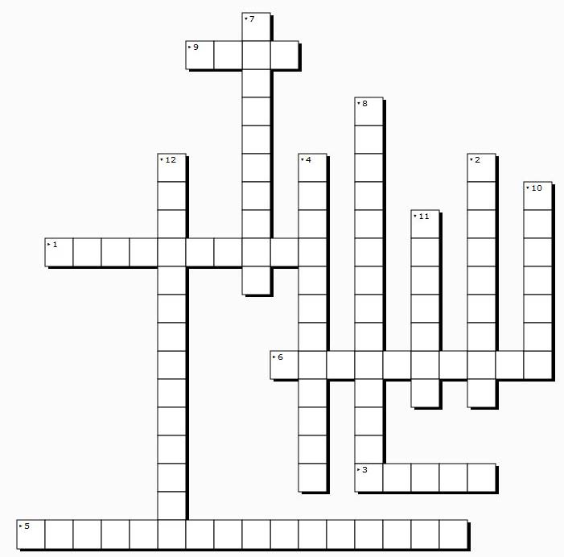
Horizontal
1. Jahr mit 366 Tagen
3. Erfinder des Schaltjahres
5. Wenn man ins Guinness Buch der Rekorde kommt, weil man am Schalttag geboren ist, hat man einen …
6. Jahr mit normaler Anzahl von Tagen
9. Alle .... Jahre gibt es ein Schaltjahr
10. In diesem Monat ist den Schalttag
Vertikal
2. Der 29. Februar
4. Frühling, Sommer, Herbst und Winter
7. Tag, an dem jemand geboren ist
8. Überblick von dem Jahr, mit den Monaten, Wochen und Tagen
10. In diesem Monat ist der Schalttag
11. 0,07 …… der Deutschen ist an einem Schalttag geboren
12. Wenn jemand 18 Jahre alt geworden ist
3. Unglückstag und Aberglaube

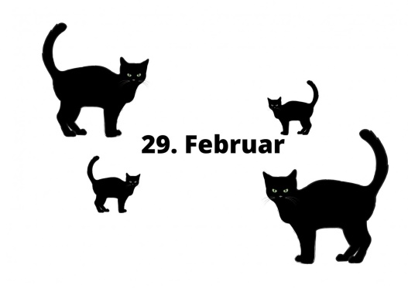
Freitag, den 13., kennen die meisten Menschen als Unglückstag. Der 29. Februar wird auch weltweit als Unglückstag gesehen. Menschen glauben, dass das Schaltjahr Unheil bringt. Viele Geschichten erzählen von Unglück am 29. Februar. In vielen Kulturen ist der Schalttag auch mit Aberglaube (=bijgeloof) verbunden. Eine deutsche Bauernweisheit lautet: „Schaltjahr wird Kaltjahr“. Auch glauben viele in Deutschland, dass Schaltjahre Katastrophenjahre sind. Am besten baut man darum keine Häuser oder schließt keine Ehe dieses Jahr.
- Diskutiert miteinander. Seid ihr abergläubisch? Denkt ihr, dass 2020 ein Katastrophenjahr wird? Warum glaubt ihr das (nicht)?
___________________________________________________________________________
___________________________________________________________________________
___________________________________________________________________________
___________________________________________________________________________
Verwendet diese Redemittel:
-Ich glaube (nicht), dass…..
-Aberglaube ist richtig/falsch/wichtig/praktisch/nützlich, weil….
-Meiner Meinung nach…..
-Ich bin der gleichen Meinung, weil/aber…..
-Ich stimme dir (nicht) zu, weil/aber….

